**Máquina de Mealy**

En la teoría de la computabilidad, la máquina Mealy es un autómata de estado finito cuyos valores de salida están determinados por el estado y la entrada actuales, a diferencia de la máquina Moore, que en cambio funciona solo como una función del estado actual. El autómata debe su nombre a su promotor, el estadounidense G. H. Mealy, quien lo describió en el tratado Un método para sintetizar circuitos secuenciales en 1955. La máquina de Mealy proporciona un modelo matemático rudimentario para máquinas encriptadas. Usando las letras del alfabeto latino para el alfabeto de entrada y salida, el autómata puede trabajar en una cadena dada de letras (es decir, una secuencia de entradas) que convierte en una cadena cifrada (es decir, una secuencia de salidas).

Una máquina de Mealy es una máquina de estados finita, donde las salidas están determinadas por el estado actual y la entrada. Esto significa que en el diagrama de estados se incluye una señal de salida para cada arista de transición. Por ejemplo, en la trayectoria de un estado 1 a un estado 2, si la entrada es cero la salida puede ser uno, y se debe poner sobre la arista la etiqueta “0/1”.

Las máquinas de Mealy suministran un modelo matemático rudimentario y eficiente para las máquinas de cifrado. Considerando el alfabeto de entrada y salida del alfabeto Latino, por ejemplo, entonces una máquina de Mealy puede ser diseñada para darle una cadena de letras (una secuencia de entradas), esto puede procesarlo en un string cifrado (una secuencia de salidas). Sin embargo, aunque se podría probablemente usar un modelo de Mealy para describir una [Máquina Enigma](https://es.wikipedia.org/wiki/M%C3%A1quina_Enigma), el diagrama de estados sería demasiado complejo para suministrar medios factibles de diseñar máquinas de cifrado complejas.

[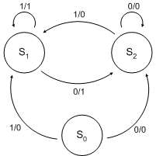](http://upload.wikimedia.org/wikipedia/commons/b/bc/Mealymachine_jaredwf.png)

Una máquina de Mealy es una 6-tupla, M=(S, S0, Σ, Λ, T, G):

* S es un conjunto finito de estados.
* S0 es un estado inicial, el cual es un elemento de S. S0 ∈ S
* Σ es un conjunto finito, llamado alfabeto de entrada.
* Λ es un conjunto finito, llamado alfabeto de salida.
* T es una función de transiciones (T : S × Σ → S)
* G es una función de salida (G : S × Σ → Λ)

[Máquina de Mealy - Wikipedia, la enciclopedia libre](https://es.wikipedia.org/wiki/M%C3%A1quina_de_Mealy)

[Máquina de Mealy - Definición formal | KripKit](https://kripkit.com/mquina-de-mealy/)

[Maquina De Moore Y Mealy - Ensayos y Trabajos - jvc04 (clubensayos.com)](https://www.clubensayos.com/Tecnolog%C3%ADa/Maquina-De-Moore-Y-Mealy/686483.html)

[TECNOLOGÍA ELECTRÓNICA : MÁQUINAS MOORE Ó MEALY PARTE 2 (tecnologiaelectron.blogspot.com)](https://tecnologiaelectron.blogspot.com/2019/04/maquinas-moore-o-mealy-parte-2.html)

**Máquina de Moore**

En la teoría de la computabilidad, la máquina de Moore es un autómata de estado finito en el que las salidas se determinan como una función de solo los Estados actuales (y no también por los Estados de entrada, como sucede en la máquina de harina). El diagrama de estado de una máquina Moore proporciona una señal de salida para cada estado. El autómata debe su nombre a su promotor, el Estadounidense Edward F. Moore, profesor de matemáticas e informática en la Universidad de Wisconsin - Madison, quien lo describió en el tratado Gedanken - experimentos en máquinas secuenciales

El [diagrama de estado](https://gaz.wiki/wiki/es/State_diagram) de una máquina de Moore o el diagrama de Moore es un diagrama que asocia un valor de salida con cada estado. La máquina de Moore es un productor de salida.

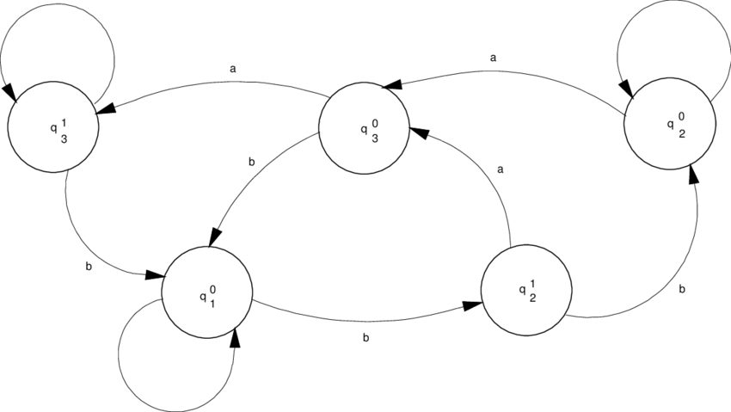

Una máquina de Moore puede ser definida como una 6-[tupla](https://es.wikipedia.org/wiki/Tupla) { S, *S*0, Σ, Λ, *T*, *G* } consistente de

* un conjunto finito de estados ( *S* )
* un estado inicio (también llamado estado inicial) *S*0 el cual es un elemento de (*S*)
* un conjunto finito llamado alfabeto entrada ( Σ )
* un conjunto finito llamado el alfabeto salida ( Λ )
* una función de transición (*T* : *S* × Σ → *S*) mapeando un estado y una entrada al siguiente estado
* una función salida (*G* : *S* → Λ) mapeando cada estado al alfabeto salida.

El número de estados en una máquina de Moore será mayor o igual al número de estados en la [Máquina de Mealy](https://es.wikipedia.org/wiki/M%C3%A1quina_de_Mealy) correspondiente.

Las máquinas Moore simples tienen una entrada y una salida:

* detector de bordes con XOR
* máquina sumadora binaria
* sistemas secuenciales sincronizados (una forma restringida de la máquina de Moore donde el estado cambia solo cuando cambia la señal del reloj global)

La mayoría de los sistemas electrónicos digitales están diseñados como sistemas secuenciales sincronizados. Los sistemas secuenciales con reloj son una forma restringida de máquina de Moore donde el estado cambia solo cuando cambia la señal del reloj global. Normalmente, el estado actual se almacena en flip-flops y se conecta una señal de reloj global a la entrada de "reloj" de los flip-flops.

[Máquina de Moore - Wikipedia, la enciclopedia libre](https://es.wikipedia.org/wiki/M%C3%A1quina_de_Moore)

[Máquina de moore - gaz.wiki](https://gaz.wiki/wiki/es/Moore_machine)

[La máquina de Moore - Definición formal | KripKit](https://kripkit.com/la-mquina-de-moore/)